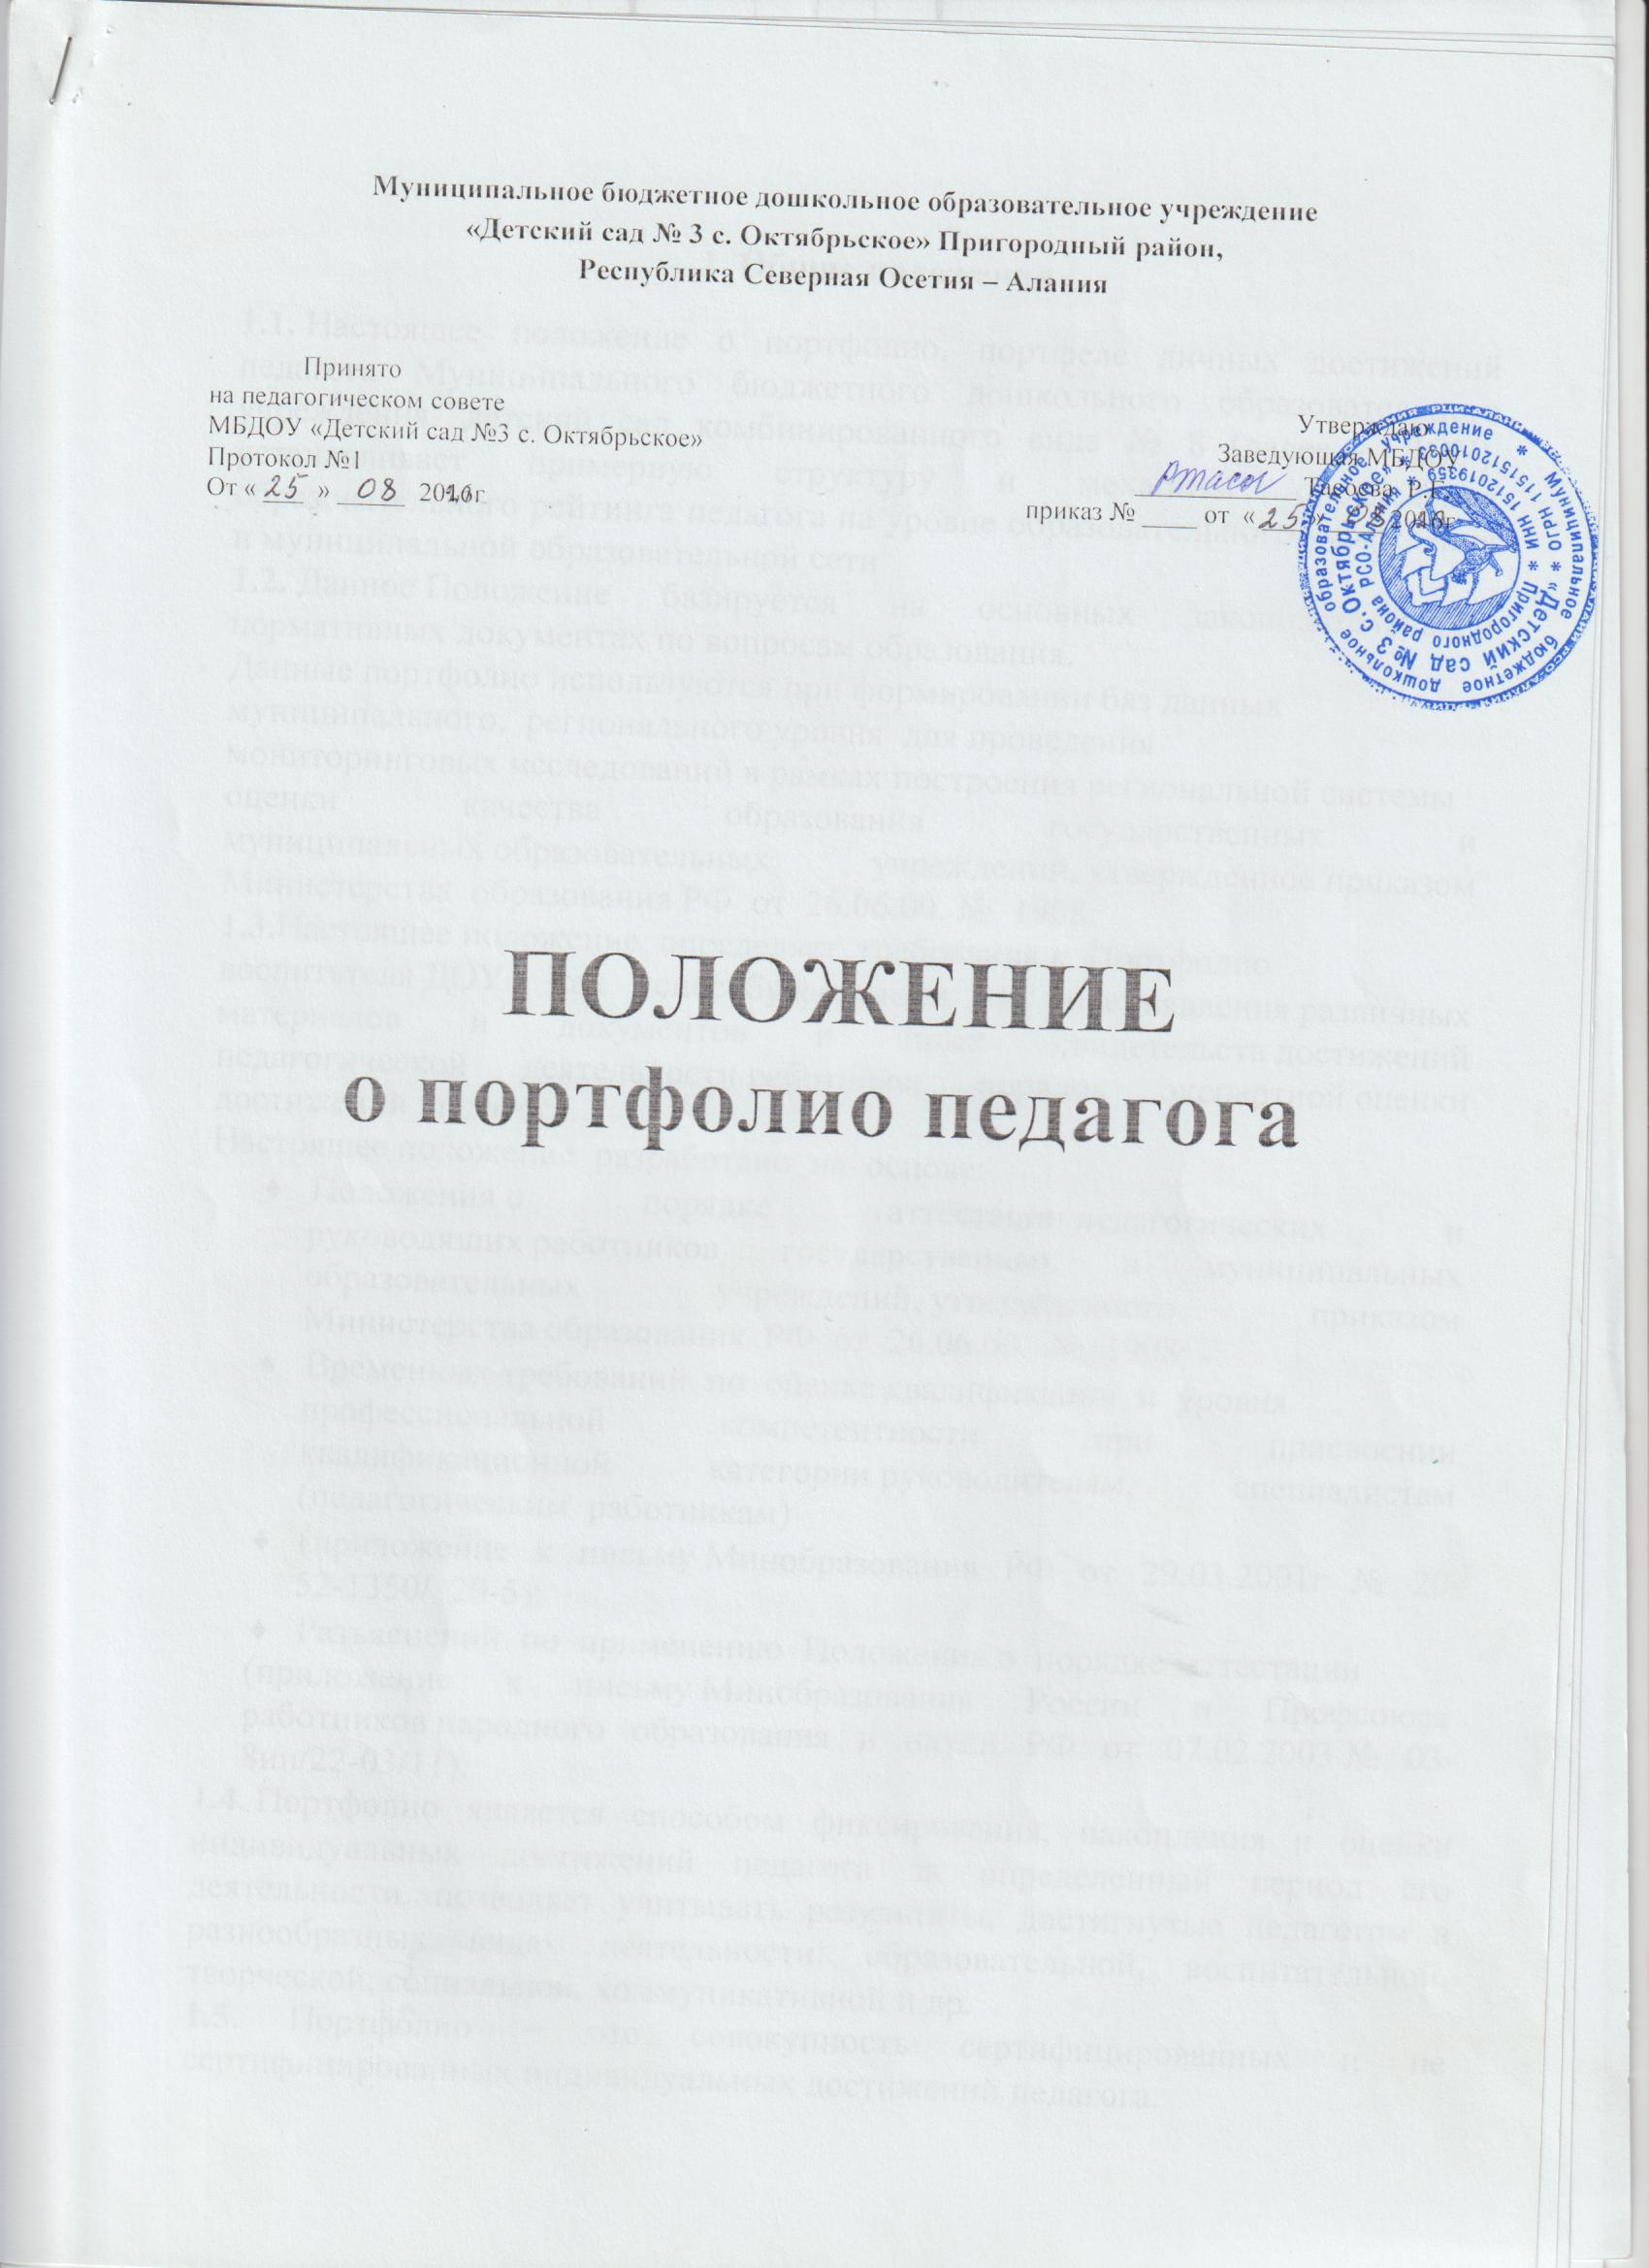

цМуниципальное бюджетное дошкольное образовательное учреждение
«Детский сад № 3 с. Октябрьское» Пригородный район,
Республика Северная Осетия – Алания

Принято на педагогическом совете Утверждаю
МБДОУ «Детский сад №3 с. Октябрьское» Заведующая МБДОУ
Протокол №1 ____________ Тасоева Р.Г.
От « ___ » _____ 2019г приказ № ____ от « ___ » ____ 2019г

ПОЛОЖЕНИЕ
о портфолио педагога

1. Общие положения
1.1. Настоящее положение о портфолио, портфеле личных достижений педагога Муниципального бюджетного дошкольного образовательного учреждения детский сад комбинированного вида № 8 (далее – ДОУ), устанавливает примерную структуру и механизм определения образовательного рейтинга педагога на уровне образовательного учреждения и муниципальной образовательной сети
1.2. Данное Положение базируется на основных законодательных и нормативных документах по вопросам образования.
Данные портфолио используются при формировании баз данных
муниципального, регионального уровня для проведения
мониторинговых исследований в рамках построения региональной системы
оценки качества образования государственных и муниципальных образовательных учреждений, утвержденное приказом Министерства образования РФ от 26.06.00. № 1908.
1.3.Настоящее положение определяет требования к Портфолио
воспитателя ДОУ как способу фиксации и предъявления различных материалов и документов и иных свидетельств достижений педагогической деятельности работника; порядок экспертной оценки достижений педагога.
Настоящее положение разработано на основе:
♦ Положения о порядке аттестации педагогических и руководящих работников государственных и муниципальных образовательных учреждений, утвержденного приказом Министерства образования РФ от 26.06.00. № 1908;
♦ Временных требований по оценке квалификации и уровня
профессиональной компетентности при присвоении квалификационной категории руководителям, специалистам (педагогическим работникам)
♦ (приложение к письму Минобразования РФ от 29.03.2001г № 20-52-1350/ 20-5);
♦ Разъяснений по применению Положения о порядке аттестации
(приложение к письму Минобразования России и Профсоюза работников народного образования и науки РФ от 07.02.2003 № 03-8ин/22-03/11).
1.4. Портфолио является способом фиксирования, накопления и оценки индивидуальных достижений педагога за определенный период его деятельности, позволяет учитывать результаты, достигнутые педагогом в разнообразных видах деятельности: образовательной, воспитательной, творческой, социальной, коммуникативной и др.
1.5. Портфолио – это совокупность сертифицированных и не сертифицированных индивидуальных достижений педагога.

1.6. Портфолио – метод вовлечения педагога в исследование и оценивание самого себя, практическое применение полученных знаний, навыков, умений и оказание помощи педагогам в развитии их способностей анализировать собственную деятельность, проявлять инициативу для достижения собственного прогресса.
1.7. Портфолио должно помочь педагогу интегрировать количественную и качественную оценку, перенести педагогическое ударение с оценки на самооценку.
Смысл самооценки заключается в самоконтроле педагога, его саморегуляции, самостоятельной экспертизе собственной деятельности.
1.8. Педагог имеет право выступать с презентацией портфолио или отдельных его частей, чтобы продемонстрировать свою работу в течение года
1.8. Портфолио рассматривается в качестве одной из составляющих профессионального рейтинга педагога во время аттестации и для определения стимулирующего фактора со стороны администрации ДОУ или отдела образования администрации района.

2. Основные задачи портфолио
2.1. Основными задачами портфолио являются:
- показать все, на что способен педагог;
- представить отчет по процессу педагогической деятельности воспитателя;
- увидеть «картину» значимых профессиональных результатов в целом;
- обеспечить отслеживание индивидуального прогресса педагога в широком профессиональном контексте;
- продемонстрировать его способности практически применять приобретенные знания и умения;

2.2.Портфолио предназначается для:

- самооценки и стимулирования профессионального роста и деятельности воспитателя ДОУ;
- оценивания квалификационного уровня и качества профессиональной деятельности (во время аттестации, определения размеров стимулирующих надбавок, поощрительных выплат и т.д.)

2.3. Задачи ведения портфолио:
◻ основание для аттестации педагогических работников ДОУ;
◻ участие в различных конкурсах;
◻ лицензирование ДОУ;
◻ назначение стимулирующих выплат педагогическим работникам при введении новой системы оплаты труда;
◻ основание для аттестации педагогических и руководящих работников
◻ образовательных учреждений;
◻ основание для государственной аккредитации образовательного учреждения;
◻ основание для назначения стимулирующих выплат педагогическим и руководящим работникам при введении новой системы оплаты труда.
3. Основные функции портфолио
3.1. Основные функции, которые должен выполнять портфолио:
◻ диагностическая – фиксировать изменения и рост достижений за определенный период времени;
◻ мотивационная – поощрять результаты педагогов, воспитанников и родителей;
◻ содержательная – раскрывать весь спектр выполняемых работ;
◻ развивающая – обеспечивать непрерывность процесса обучения и воспитания от года к году;
◻ рейтинговая – показывать диапазон навыков и умений;
◻ рефлексивная – развивать навыки осмысления, размышления, критического анализа;
◻ развивающая по отношению к образовательной ситуации в регионе;
◻ демонстрационная по презентации достижений профессиональной культуры педагогических и руководящих работников
◻ оценочно-стимулирующая по результативности деятельности и уровню
◻ профессиональной компетентности
◻ рефлексивная по мониторингу личностного развития педагогических и
руководящих работников.
3.2. Система оценки индивидуальных достижений педагогических и
руководящих работников.
1). В портфолио формируется оценка следующих индивидуальных
достижений педагогических и руководящих работников:
◻ квалификации и профессионализма (далее определение уровня
квалификации и профессионализма);
◻ продуктивности (результативности) практической деятельности.
2). Основными принципами оценки индивидуальных достижений
педагогических и руководящих работников являются:
◻ единые процедура и технология оценивания;
◻ достоверность используемых данных;
◻ соблюдение морально-этических норм при сборе и оценивании
предоставляемой информации;
◻ объективность и независимость;
◻ профессионально-общественный подход к оцениванию.
3). Процедура и технология по оценке индивидуальных образовательных
достижений педагогических и руководящих работников регламентируются
следующими документами:
• федеральные и региональные нормативные и распорядительные
документы по организации и проведению аттестации педагогических и
руководящих работников.
• федеральные и региональные нормативные и распорядительные
документы по проведению лицензирования образовательной
деятельности и государственной аккредитации образовательных
учреждений;
Функции портфолио:
• развивающая по отношению к образовательной ситуации в регионе;
• демонстрационная по презентации достижений профессиональной культуры педагогических и руководящих работников;
• оценочно-стимулирующая по результативности деятельности и уровню
профессиональной компетентности;
• рефлексивная по мониторингу личностного развития педагогических и
руководящих работников.
4. Типы портфолио
4.1. При разработке портфолио целесообразно ориентироваться
на три егоосновных типа:
1)Портфолио документов – портфель сертифицированных (документированных) индивидуальных образовательных достижений. Данная модель портфолио предполагает возможность как качественной, так и количественной оценки материалов (дипломы, сертификаты об участии в курсовом обучении, семинарах, конференциях научно-практического характера различного уровня, грамоты за участие в конкурсах, результаты тестирования и т.д.) Допускается представление копий документов.
2)Портфолио работ – дает широкое представление о динамике профессиональной и творческой активности педагога, направленности его интересов, характере его самообразования.
Данный тип портфолио представляет собой:
◻ собрание различных творческих и проектных работ педагога;
◻ документы, подтверждающие прохождение курсов, которые вкладываются в портфолио (или прилагаются их копии);
◻ социальные проекты, а также описание основных форм и направлений его профессиональной и творческой активности:
◻ участие в научных конференциях, конкурсах, выставках и пр., обобщение опыта, оснащение конкретного направления и др.
Данный раздел может оформляться в виде «творческой книжки» с приложением работ, представленных в виде текстов, электронных версий, фотографий, видеозаписей.
3) Портфолио отзывов – включает в себя характеристики отношения педагога к различным видам деятельности, представленные администрацией, коллегами, рецензии и др. Материалы, а также письменный анализ самого педагога своей конкретной деятельности и ее результатов, описание планов на определенный период, что помогает педагогу
◻ организовать своё самообразование и самовоспитание и управлять им;
◻ определять свои цели и ставить адекватные задачи;
◻ осознавать свои сильные и слабые стороны и свои особенности;
◻ совершенствовать ключевые умения;
◻ планировать свою деятельность;
◻ продвигаться в реализации карьеры;
◻ участвовать в инновационной работе.
4.2.Портфолио может быть представлено в виде текстов заключений, рецензий, отзывов, резюме, эссе, рекомендательных писем и пр.
5. Структура и содержание разделов портфолио.
5.1.Портфолио педагогических работников включает следующие разделы:
◻ визитная карточка педагога ;
◻ документы, подтверждающие уровень образования, аттестации, повышения квалификации;
◻ методическая деятельность педагога;
◻ творческие работы педагога;
◻ достижения воспитанников;
◻ отзывы о педагоге;
◻ общественная деятельность педагога.
5.2.Структура портфолио педагогических и руководящих работников.
1) Портфолио педагогов состоит из 6 блоков, каждый из которых имеет
свою систему ранжирования:
I блок. Общая информация о педагоге
II блок. Уровень профессиональной культуры педагога;
III блок. Динамика достижений воспитанников;
IV блок. Результативность деятельности педагога;
V блок. Результативность участия педагога в методической и научно-
исследовательской работе
VI блок. Общественная деятельность педагогического работника.
6. Порядок разработки и оформления портфолио
6.1. При введении портфолио необходимо предусмотреть следующие стадии его разработки:
- информационная работа, организация и планирование;
- собирание материала;
- осмысление;
- анализ имеющихся материалов;
- защита и оценка портфолио.
6.2. Структура портфолио может разрабатываться, дополняется самим педагогом в процессе его разработки.
6.3. Портфолио заполняется каждым педагогом самостоятельно .
6.4. Все документы, включенные в портфолио, должны быть датированы.
Портфолио педагога оформляется в виде папки – накопителя с файлами.
К портфолио можно прилагать материал в электронном виде (мультимедийные презентации, фото и видеозаписи и др.)
6.5.При оформлении педагогических работников ДОУ необходимо соблюдать следующие требования:
  системность и регулярность самомониторинга;
◻ достоверность;
◻ объективность;
◻ аналитичность, нацеленность педагога на повышение уровня профессионализма и достижение более высоких результатов;
◻ аккуратность и эстетичность оформления.
6.6. Художественное оформление портфолио не оценивается.
7. Использование материалов портфолио.
7.1. Материалы портфолио могут рассматриваться на заседаниях экспертных групп по аттестации педагогических работников ДОУ, лицензированию ДОУ, конкурсных комиссиях для принятия управленческих решений:
◻ соответствие заявленной квалификационной категории;
◻ предоставление лицензии ДОУ;
◻ начисление педагогу стимулирующей части заработной платы.
7.2. Портфолио используется при формировании базы данных ДОУ, для проведения мониторинговых исследований в рамках создания системы мониторинга ДОУ.
8. Итоговые документы и контроль.
8.1. Документом самоаналитического характера является утвержденная форма резюме для всех педагогов.
8.2. Ответственность за заполнение портфолио, объективность и достоверность сведений, вносимых в портфолио, возлагается на педагога.
8.3. Портфолио проверяется заведующим.
8.4. Результаты портфолио учитываются при ходатайстве о поощрении педагога.

